Rozpočet a specifikace
Číslo akce: 1245/53/24
Číslo jednací: 05658/UL/24

Příloha č. 1
256908 ZC02a  Rok: 2024 |  |  |  | Pastva extensivní | 15158,25 |  | M.J. Celková cena
Rozpočet: |  |  |  |  |  |  | Všechny ceny jsou uvedeny v Kč
 | 2024
 | ID | Kód | Opatření a činnost |  |  | Množství |  | M.J. | Celková cena
 | EVL Bílé stráně u Litoměřic, část Satan
 | 5683 | ZC04 | Sečení travního porostu a rákosin
 |  | ZC04b | Seč křovinořezem |  |  | 0.3754 |  | ha | 13 139,00
 |  |  | sklon svahu 15-30 %: navýšení o 20% |  |  | 20 |  | % | 2 627,80
 |  |  |  |  |  |  |  | Cena | 15 766,80
 | EVL Bílé stráně u Litoměřic, část Satan
 | 5694 | ZC04 | Sečení travního porostu a rákosin
 |  | ZC04b | Seč křovinořezem |  |  | 0.1859 |  | ha | 6 506,50
 |  |  | sklon svahu 15-30 %: navýšení o 20% |  |  | 20 |  | % | 1 301,30
 |  |  |  |  |  |  |  | Cena | 7 807,80
 | EVL Bílé stráně u Litoměřic, část Satan
 | 5697 | ZC08 | Vyhrabávání stařiny a mechorostů
 |  | ZC08d | Vyhrabávání stařiny a mechorostů ručně |  |  | 1240 |  | m2 | 2 976,00
 |  |  | sklon svahu 15-30 %: navýšení o 20% |  |  | 20 |  | % | 595,20
 |  |  | Základní částka |  |  |  |  |  | 3 000,00
 |  |  |  |  |  |  |  | Cena | 6 571,20
 | EVL Bílé stráně u Litoměřic, část Kamýk
 | 5698 | ZC04 | Sečení travního porostu a rákosin
 |  | ZC04b | Seč křovinořezem |  |  | 0.8847 |  | ha | 30 964,50
 |  |  | sklon svahu 15-30 %: navýšení o 20% |  |  | 20 |  | % | 6 192,90
 |  |  |  |  |  |  |  | Cena | 37 157,40
 | EVL Bílé stráně u Litoměřic, část Pokratice
 | 5699 | ZC04 | Sečení travního porostu a rákosin
 |  | ZC04b | Seč křovinořezem |  |  | 0.5976 |  | ha | 20 916,00
 |  |  | sklon svahu 15-30 %: navýšení o 20% |  |  | 20 |  | % | 4 183,20
 |  |  |  |  |  |  |  | Cena | 25 099,20
 | Kostelní vrch
 | 5702 | ZC04 | Sečení travního porostu a rákosin
 |  | ZC04b | Seč křovinořezem |  |  | 0.2212 |  | ha | 7 742,00
 |  |  | Základní částka |  |  |  |  |  | 3 000,00
 |  |  |  |  |  |  |  | Cena | 10 742,00

Souhrnný rozpočet: Všechny ceny jsou uvedeny v Kč
Rok | Cena bez DPH
2024 | 103 144,40
Celkem | 103 144,40

Specifikace díla: Odkaz na mapové dílo
2024
EVL Bílé stráně u Litoměřic - Satan;
5683 | ZC04 | Sečení travního porostu a rákosin | 15 766,80 Kč
 | ZC04b | Seč křovinořezem
Popis opatření:
BS Satan - ruční kosení na p. p. č. 1459/1 k. ú. Žitenice. Celková plocha vymezená zákresem nad ortofotomapou je 0,6256 ha. Z důvodu ponechaných dřevin je plocha ke kosení o 40% snížena, kosena bude výměra 0,3754 ha. Celá plocha pozemku je svažitá. Veškerá vzniklá hmota bude odklizena a využita v souladu s platnými právními předpisy. Opatření bude provedeno v období od účinnosti Dohody do 31. 10. 2024.

EVL Bílé stráně u Litoměřic - Satan;
5694 | ZC04 | Sečení travního porostu a rákosin | 7 807,80 Kč
 | ZC04b | Seč křovinořezem
Popis opatření:
BS Satan - ruční kosení na p. p. č. 1459/1 k. ú. Žitenice. Celková plocha vymezená zákresem nad ortofotomapou má rozlohu 0,6198 ha. Plocha je po výřezu keřového patra, plocha k odstranění výmladků je proto redukována o 70% na 0,1859 ha. Pozemek je svažitý. Pokosená hmota bude odstraněna a využita v souladu s platnými právními předpisy. Opatření bude provedeno v období od účinnosti Dohody do 31. 10. 2024.

EVL Bílé stráně u Litoměřic - Satan;
5697 | ZC08 | Vyhrabávání stařiny a mechorostů | 6 571,20 Kč
 | ZC08d | Vyhrabávání stařiny a mechorostů ručně
Popis opatření:
BS Satan - hrabání opadu na p. p. č. 1459/1 k. ú. Žitenice Experimentální odstranění (hrabání) opadu. Hrabat se bude parciálně v místech s vyvinutým bylinným patrem na 20% vyznačené plochy, tj. na 0,124 ha. Celá plocha pozemku je svažitá. Veškerá vzniklá hmota bude odklizena a využita v souladu s platnými právními předpisy. Opatření bude provedeno v období od účinnosti Dohody do 31. 10. 2024.

EVL Bílé stráně u Litoměřic - Kamýk;
5698 | ZC04 | Sečení travního porostu a rákosin | 37 157,40 Kč
 | ZC04b | Seč křovinořezem
Popis opatření:
BS Kamýk - ruční kosení na p. p. č. 664 a 665 k. ú. Kamýk u Litoměřic. Celková plocha vymezená zákresem nad ortofotomapou je 0,9313 ha. Z důvodu ponechání solitérních dřevin a mozaikovitého kosení je odečteno 5 % z vyznačené plochy, ke kosení je tedy 0,8847 ha. Pozemky jsou svažité. Veškerá pokosená hmota bude odklizena a využita vhodným způsobem, v souladu s platnými právními předpisy. Opatření bude provedeno v období od účinnosti Dohody do 31. 10. 2024.

EVL Bílé stráně u Litoměřic - Pokratice;
5699 | ZC04 | Sečení travního porostu a rákosin | 25 099,20 Kč
 | ZC04b | Seč křovinořezem
Popis opatření:
BS Pokratice - ruční kosení na p. p. č. 214/1 k. ú. Skalice u Žitenic Celková plocha vymezená zákresem nad ortofotomapou je 0,6290 ha. Z důvodu ponechání solitérních dřevin a mozaikovitého kosení je odečteno 5 % z vyznačené plochy, ke kosení je tedy 0,5976 ha. Veškerá pokosená hmota bude odklizena a využita v souladu s platnými právními předpisy. Opatření bude provedeno v období od účinnosti Dohody do 31. 10. 2024.

Kostelní vrch
5702 | ZC04 | Sečení travního porostu a rákosin | 10 742,00 Kč
 | ZC04b | Seč křovinořezem
Popis opatření:
Kostelní vrch - ruční kosení na p. p. č. 660/1 k. ú. Libochovany Celková plocha vymezená zákresem nad ortofotomapou je 0,2257 ha. Z důvodu ponechaných dřevin je rozloha ke kosení snížena o 2% na 0,2212 ha. Pozemek je obtížně dostupný, z těchto důvodů je cena navýšena o 20 % oproti sazbě uvedené v „Nákladech obvyklých opatření MŽP“. Veškerá pokosená hmota bude odklizena a využita v souladu s platnými právními předpisy. Opatření bude provedeno v období od účinnosti Dohody do 31. 10. 2024

5697 [ZC08] Vyhrabávání stařiny a mechorostů [ZC08d] Vyhrabávání stařiny a mechorostů ručně, EVL Bílé stráně u Litoměřic - Satan
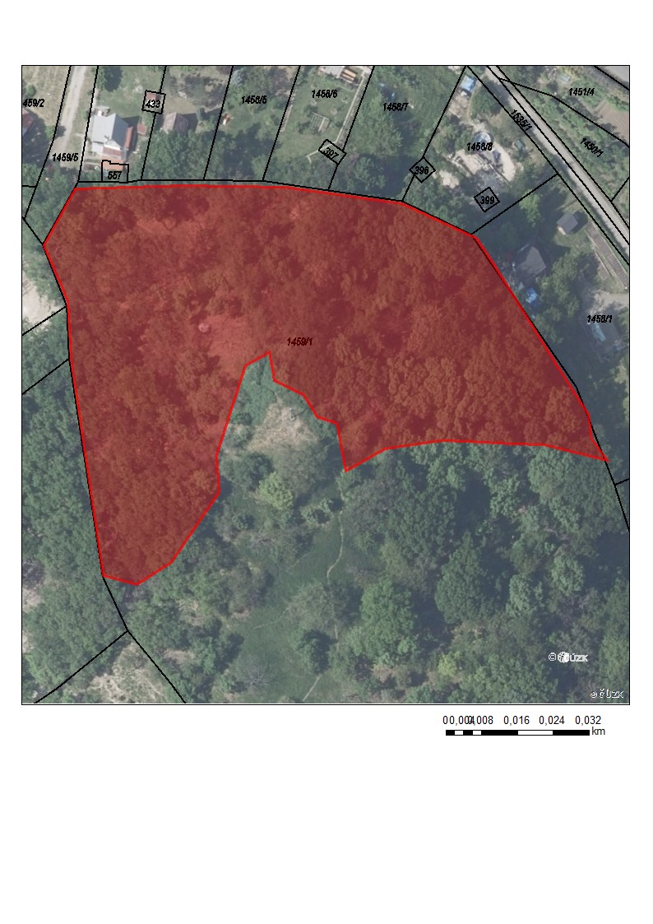

5694 [ZC04] Sečení travního porostu a rákosin [ZC04b] Seč křovinořezem, EVL Bílé stráně u Litoměřic - Satan

5683 [ZC04] Sečení travního porostu a rákosin [ZC04b] Seč křovinořezem, EVL Bílé stráně u Litoměřic - Satan
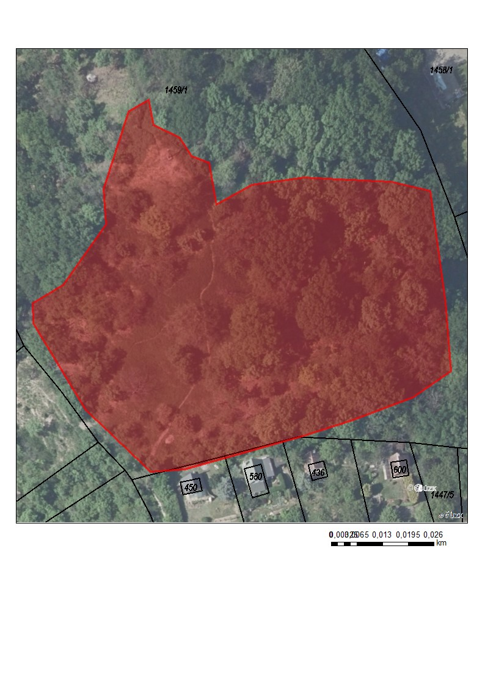

5698 [ZC04] Sečení travního porostu a rákosin [ZC04b] Seč křovinořezem, EVL Bílé stráně u Litoměřic - Kamýk
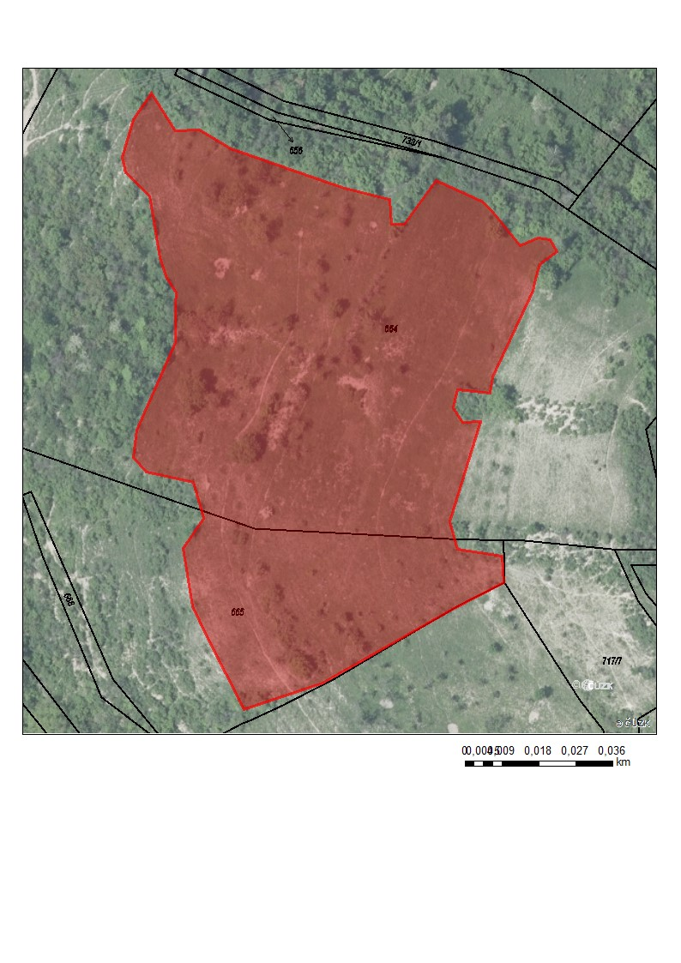

5699 [ZC04] Sečení travního porostu a rákosin [ZC04b] Seč křovinořezem, EVL Bílé stráně u Litoměřic - Pokratice
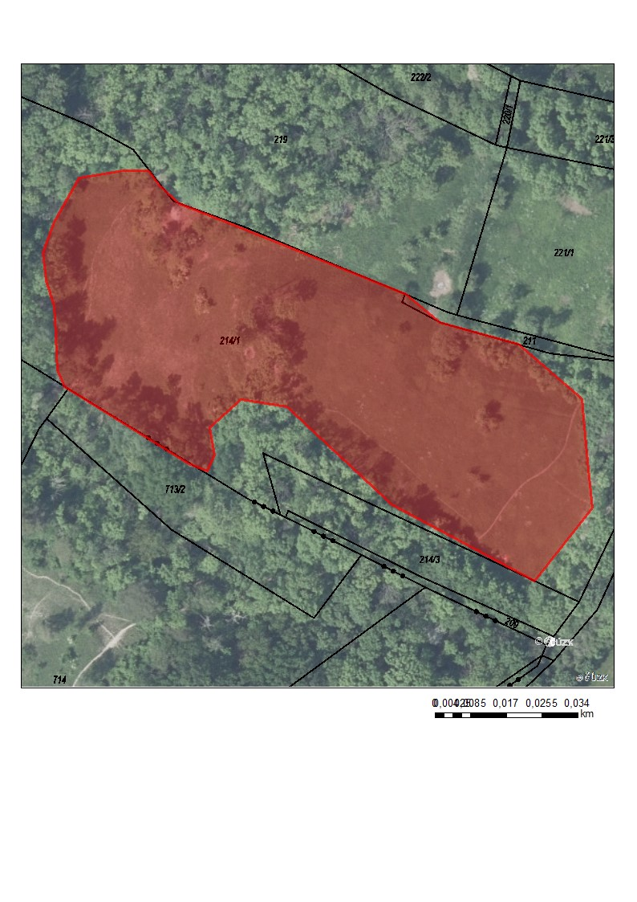

5702 [ZC04] Sečení travního porostu a rákosin [ZC04b] Seč křovinořezem, Kostelní vrch
